PELERINĂ DE PLOAIE TURPAN

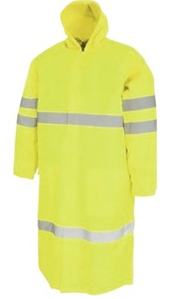

Pelerină de ploaie cu glugă nedetaşabilă și şnur de ajustare introdus în tiv; spatele are la partea superioară platcă cu marginea inferioară liberă pentru aerisire; sistem de închidere cu subleist, butoni plastic şi fermoar; două buzunare aplicate, acoperite cu clape; benzi reflectorizante de 5 cm lățime. Îmbinările sunt realizate prin cusături termosudate la interior.
Țesătură 100% poliester Oxford + membrană PVC.

CULOARE:
GALBEN FLUORESCENT

MĂRIMI:
M, L, XL, XXL, XXXL

